 | COLÉGIO PEDRO II - CAMPUS SÃO CRISTÓVÃO III  PROFESSORES: MARIA HELENA / WALTER TADEU  2º Exame de Qualificação - 2009 |  | 

MATEMÁTICA

Questão 23. Um estudante possui dez figurinhas, cada uma com o escudo de um único time de futebol, distribuídas de acordo com a tabela.

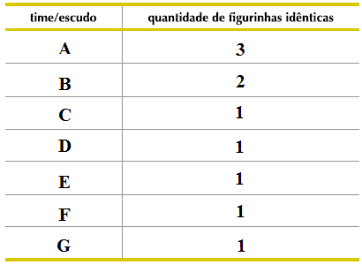

Para presentear um colega, o estudante deseja formar um conjunto com cinco dessas figurinhas, atendendo, simultaneamente, aos seguintes critérios:

– duas figurinhas deverão ter o mesmo escudo;
– três figurinhas deverão ter escudos diferentes entre si e também das outras duas.

De acordo com esses critérios, o número máximo de conjuntos distintos entre si que podem ser formados é igual a:

a) 32 b) 40 c) 56 d) 72

Questão 28. Um atleta faz seu treinamento de corrida em uma pista circular que tem 400 metros de diâmetro. Nessa pista, há seis cones de marcação indicados pelas letras A, B, C, D, E e F, que dividem a circunferência em seis arcos, cada um medindo 60 graus. Observe o esquema mostrado.
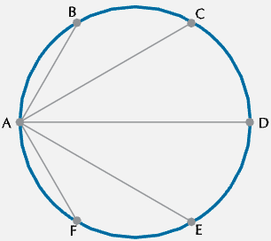

O atleta partiu do ponto correspondente ao cone A em direção a cada um dos outros cones, sempre correndo em linha reta e retornando ao cone A. Assim, seu percurso correspondeu a ABACADAEAFA. Considerando $\sqrt{3}=1,7$, o total de metros percorridos pelo atleta nesse treino foi igual a:

a) 1480 b) 2960 c) 3080 d) 3120

Questão 31. Ao se deslocar do Rio de Janeiro a Porto Alegre, um avião percorre essa distância com velocidade média v no primeiro $\frac{1}{9}$ do trajeto e 2v no trecho restante. A velocidade média do avião no percurso total foi igual a:

a) $\frac{9}{5}v$ b) $\frac{8}{5}v$ c) $\frac{5}{3}v$ d) $\frac{5}{4}v$

Questão 32. Os gráficos I e II representam as posições S de dois corpos em função do tempo t.

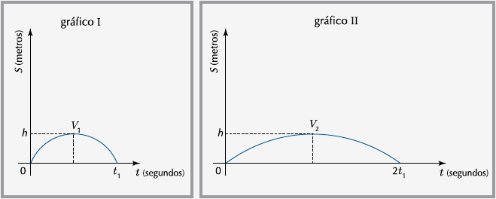

No gráfico I, a função horária é definida pela equação $S=a_{1}t^{2}+b_{1}t$.
No gráfico II, definida por $S=a_{2}t^{2}+b_{2}t$.
Admita que V₁ e V₂ são, respectivamente, os vértices das curvas traçadas nos gráficos I e II.a razão $\frac{a_{1}}{a_{2}}$ é:

a) 1 b) 2 c) 4 d) 8

Questão 40. Em um supermercado, um cliente empurra seu carrinho de compras passando pelos setores 1, 2 e 3, com uma força de módulo constante de 4 newtons, na mesma direção e mesmo sentido dos deslocamentos.Na matriz A abaixo, cada elemento a_{ij} indica, em joules, o trabalho da força que o cliente faz para deslocar o carrinho do setor i para o setor j, sendo i e j elementos do conjunto {1, 2, 3}.

$$A=\left[\begin{matrix}0 & \text{40} & \text{60} \\ \text{40} & 0 & \text{80} \\ \text{60} & \text{80} & 0\end{matrix}\right]$$
Ao se deslocar do setor 1 ao 2, do setor 2 ao 3 e, por fim, retornar ao setor 1, a trajetória do cliente descreve o perímetro de um triângulo. Nessas condições, o cliente percorreu, em metros, a distância de:

a) 35 b) 40 c) 45 d) 50

Questão 41. Nas ilustrações abaixo, estão representados três sólidos de bases circulares, todos com raios iguais e mesma altura. Considere as medidas dos raios iguais às medidas das alturas, em centímetros.

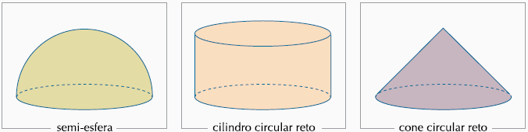

As massas específicas de quatro substâncias, três das quais foram empregadas na construção desses sólidos, estão indicadas na tabela:

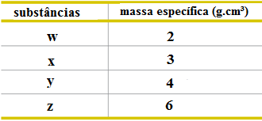

Admita que os sólidos tenham a mesma massa e que cada um tenha sido construído com apenas uma dessas substâncias. De acordo com esses dados, o cone circular reto foi construído com a seguinte substância:

a) w b) x c) y d) z
Questão 42. Muitas jóias são constituídas por ligas feitas de uma mistura de ouro puro com outros metais. Uma jóia é considerada de ouro n quilates se $\frac{n}{\text{24}}$ de sua massa for de ouro, sendo n um número inteiro, maior ou igual a 1 e menor ou igual a 24. Uma aliança de ouro 15 quilates tem massa igual a 4 g.
Para transformar essa aliança em outra, de ouro 18 quilates, mantendo a quantidade dos outros metais, é necessário acrescentar, em sua liga, uma quantidade de gramas de ouro puro equivalente a:

a) 1,0 b) 1,5 c) 2,0 d) 3,0

